不 符 合 项 报 告
审核领域及类型 | ■QMS ■EMS ■OHSMS  质量管理体系：初次认证第（二）阶段  环境管理体系：初次认证第（二）阶段  职业健康安全管理体系：初次认证第（二）阶段
受审核方 | 河北圣国家具制造有限 公司
受审核部门 | 生产部 | 陪同人员 | 苏志永
不符合事实描述:

消防栓、消防器材旁有杂物堆放，不符合GB/T 45001-2020和GB/T 24001-2016标准 8.1条款要求。
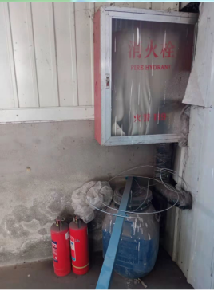

上述事实不符合：□ GB/T 19001:2016 idt ISO 9001:2015标准 条款
GB/T 24001-2016 idt ISO 14001:2015标准 8.1条款
GB/T 45001-2020 idt ISO45001：2018标准 8.1 条款相关要求

不符合性质：□严重 一般
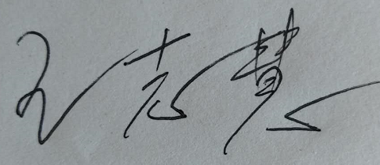
审核员： 审核组长： 受审核方代表：
日 期：2021年2月7日 日 期：2021年2月7日 日 期：2021年2月7日
纠正措施验证（包括验证的主要内容和结果）
经验证，纠正措施有效。

审核员： 日期：2021年2月8日
不符合项纠正措施表
不符合项事实摘要：

纠正情况：

原因分析：

纠正措施：

预定完成日期：
举一反三检查情况：

受审核方纠正措施有效性的验证：

验证人： 日期：
受审核方代表： 日期

